別記第5号様式（第7条関係）
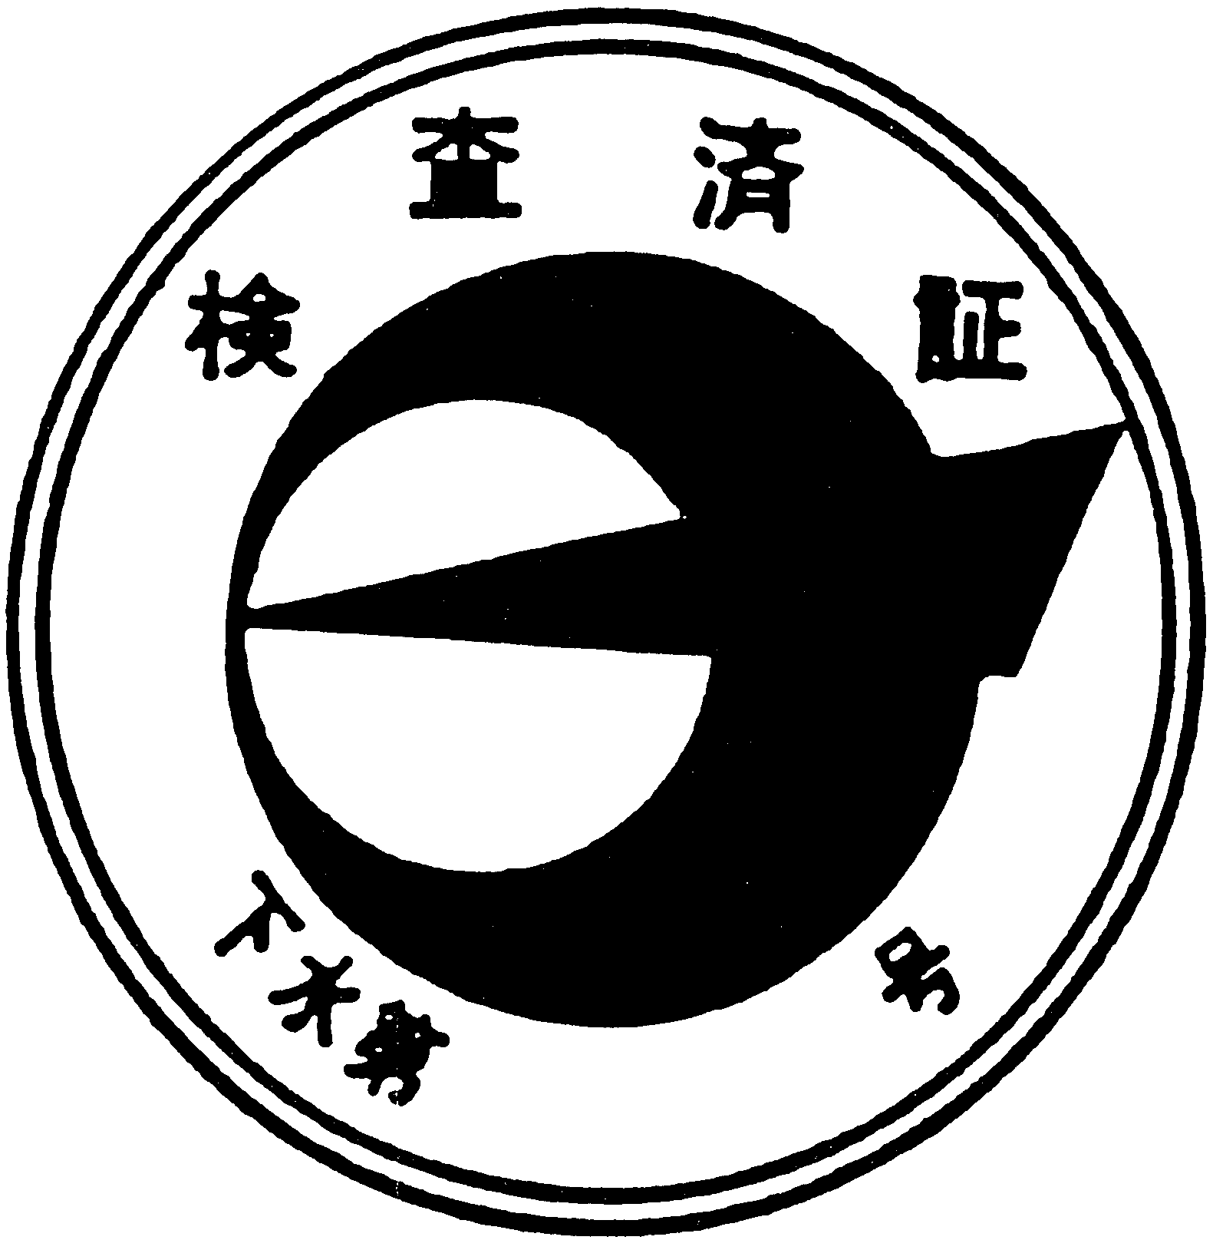

備考 1 材質はアルミニウム
2 地色は白色
3 文字は黒色
4 直径は5センチメートルの円形

